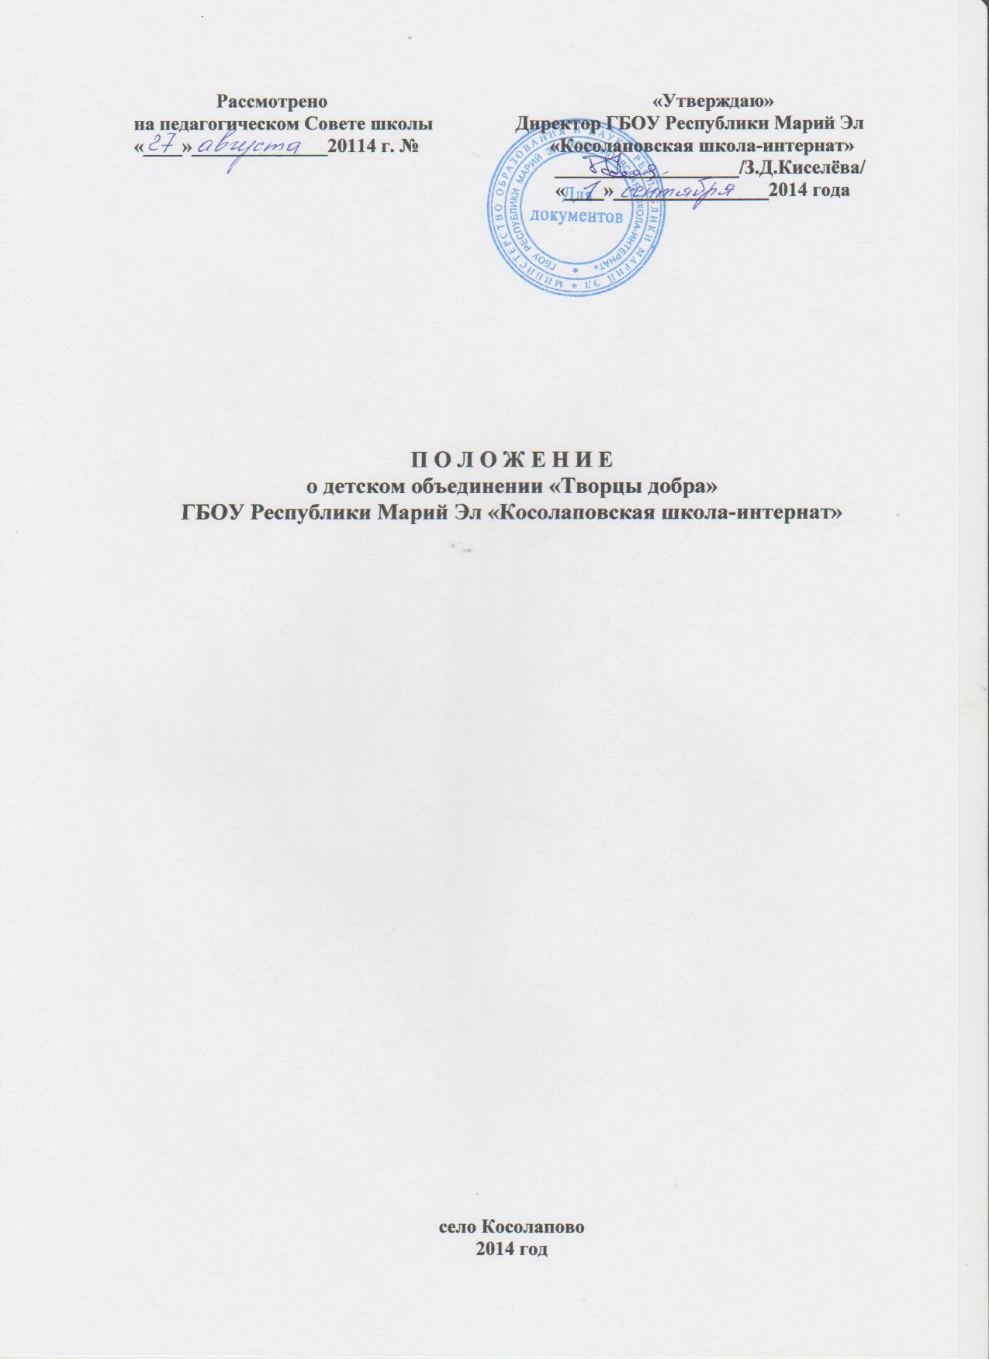
П О Л О Ж Е Н И Е
о детском объединении «Творцы добра»
ГБОУ Республики Марий Эл «Косолаповская школа-интернат»

- Общие положения

1.1. Настоящее положение разработано в соответствии с Законом РФ «Об образовании», «Федеральным законом «О государственной поддержке молодежных и детских общественных объединений», Письмом Министерства образования России от 11.02.2000 № 101/28 – 16 «Методические рекомендации о расширении деятельности детских и молодежных объединений в образовательных учреждениях» и уставом школы.
1.2. В своей деятельности детское объединение «Творцы добра» руководствуется Конституцией Российской Федерации, законодательством РФ, в том числе федеральными законами «Об общественных объединениях» и «О государственной поддержке молодежных и детских общественных объединений», нормативными правовыми актами Министерства образования РФ, законодательством Республики Марий Эл, уставом СДПО «Эр вий» (Юная сила») и настоящим Положением.
1.3. Детское объединение «Творцы добра» - самостоятельное, самодеятельное, общественное объединение.
1.4. Членами детского объединения являются воспитанники со 2 по 9 класс.
1.5. Принимаются в члены детского объединения воспитанники, знающие Законы доброты, структуру детского объединения и признающие Устав детского объединения.

- Цели и задачи

2.1. Цель объединения: Создание благоприятных условий для социальной адаптации и становления личности ребенка посредством коллективно-творческих, социально-значимых дел, игровых форм работы и различных форм досуговой деятельности.

2.2. Задачи детского объединения:
- формирование отношений взаимной ответственности, взаимопомощи, взаимной заинтересованности посредством коллективно-творческих дел;
- формирование ценностных отношений к малой Родине, Отечеству, семье, школе, Человеку – как наивысшей ценности;
- воспитание патриотизма, ответственности за судьбу Отечества, уважительного отношения к истории и культуре своего народа – важнейшее условие воспитания культурной личности;
- приобретение жизненного опыта воспитанниками, создавая свой собственный уклад класса и школы вместе с взрослыми через органы ученического самоуправления;
- вооружение воспитанников не только этикетными нормами поведения, но и искусством общения, этике взаимоотношений;
- развитие художественно-эстетических способностей посредством кружковой работы, концертной деятельности, подготовки и проведения культурно-массовых мероприятий;
- воспитание любви к природе, ко всему живому;
- формирование навыков здорового образа жизни.

- Структура

3.1. Высшим органом детского объединения является общешкольное собрание воспитанников, которое собирается не реже 1 раза в год.
3.2. Органом, координирующим деятельность, является Совет Добрых дел, состоящая из командиров классов и руководителей секторов.
3.3. Возглавляет Совет Добрых дел председатель Совета Добрых дел, избираемый на основе открытого голосования на общешкольном собрании воспитанников.

- Функции

4.1. Организует деятельность членов объединения по секторам: учебный, культуры и досуга, порядка и дисциплины, труда и заботы, спортивный, информационный.
4.2. Оказывает поддержку детям и подросткам в физическом, духовном, интеллектуальном, социальном развитии, гражданском становлении.
4.3. Создает условия для социальной адаптации детей и подростков в современном обществе.
4.4. Развивает лидерские качества, творческую активность детей.

- Права и обязанности

5.1. Права:
- защита со стороны детского объединения;
- добровольное вступление и выход из детского объединения;
- все члены детского объединения равны в правах между собой;
- выражать и отстаивать интересы своего объединения;
- избирать и быть избранным в Совет Добрых дел.
5.2. Обязанности:
- все члены детского объединения должны беспрекословно выполнять и придерживаться Законов Доброты;
- выполнять Устав детского объединения;
- заботиться о чести своего объединения.

